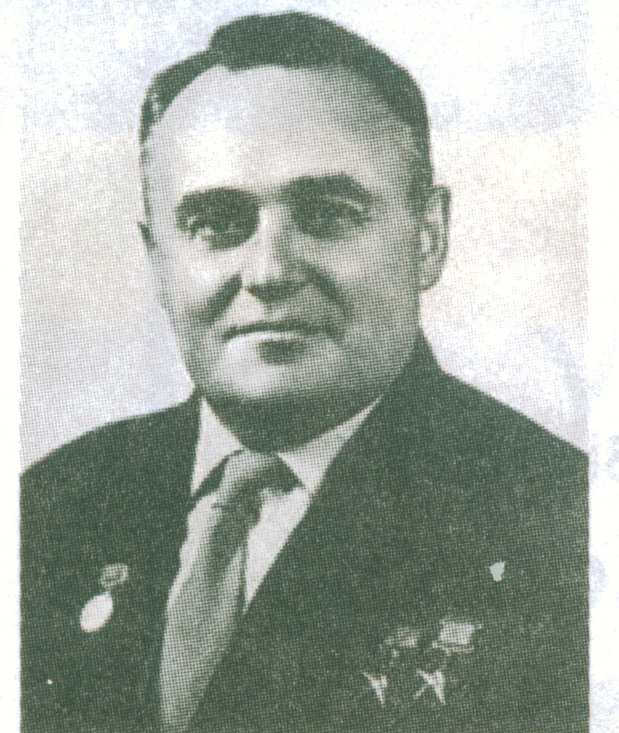

Sergei Koroljow (1907-1966)

Sergei Pawlowitsch Koroljow wurde am 12. Januar 1907 in Shitomir in der Ukraine geboren. Nach Beendigung seines Studiums arbeitete er ab 1927 in der Luftfahrtindustrie. Im Jahre 1931 wurde er Gründungsmitglied der Moskauer GIRD (Gruppe zum Studium der Rückstoßbewegung) und veröffentlichte zwei Jahre später seine Arbeit ,,Der Raketenflug in der Stratosphäre". Wegen falscher Anschuldigungen wurde Sergej Koroljow 1938 verhaftet. In dem Prozess, der nur wenige Minuten dauerte, wurde Sergej Koroljow zu zehn Jahren Haft verurteilt.
Er kam in ein berüchtigtes Gefangenenlager im Kolyma-Gebiet in Sibirien (dieses Gefangenenlager wurde später durch das Buch ,,Der Archipel Gulag" von Alexander Solschenizyn weltberühmt). Doch im Laufe des Zweiten Weltkriegs erinnerte man sich in Moskau des genialen Raketeningenieurs. Neben einigen anderen Spezialisten und Wissenschaftlern wurde er zurück nach Moskau versetzt. Von 1942 bis zu seiner Freilassung 1944 konstruierte er in dieser Gefangenschaft Zusatztriebwerke für Jagdflugzeuge. Nach seiner Freilassung kehrte er in sein altes Konstruktionsbüro zurück.
Bereits 1951 erfolgten Tests mit V2 Nachfolgeraketen. Die erste Langstreckenrakete, die auch Atomsprengkopfe tragen konnte, wurde 1956 getestet. Schon bald kam man auf die Idee, mittels Satelliten den technologischen Vorsprung der ganzen Welt zu dokumentieren. Mit einer R-7-Tragerrakete wurde am 4. Oktober 1957 der erste Satellit Sputnik erfolgreich gestartet.
Die Amerikaner waren geschockt. Die Sowjetunion ließ sogleich einen zweiten Paukenschlag folgen: Mit Sputnik 2 umkreiste mit dem Hund Laika zum ersten Mal ein Lebewesen die Erde. Der größte Erfolg von Sergej Koroljow fand am 12. April 1961 statt, als Juri Gagarin, der erste Mensch in der Welt, ins All flog.
Sergej Koroljow starb am 14. Januar 1966 in Moskau.
Er musste, obwohl er so viel für die russische Raumfahrt getan hatte, immer im Verborgenen bleiben und seine Tätigkeit stets in strengster Geheimhaltung ausüben. Ihm war es nicht vergönnt, seinen Erfolg und seinen Ruhm öffentlich zu genießen. Erst nach seinem Tod wurde mehr bekannt, was er zu Lebzeiten vollbracht hatte.

